**一、费用明细表设计图：**

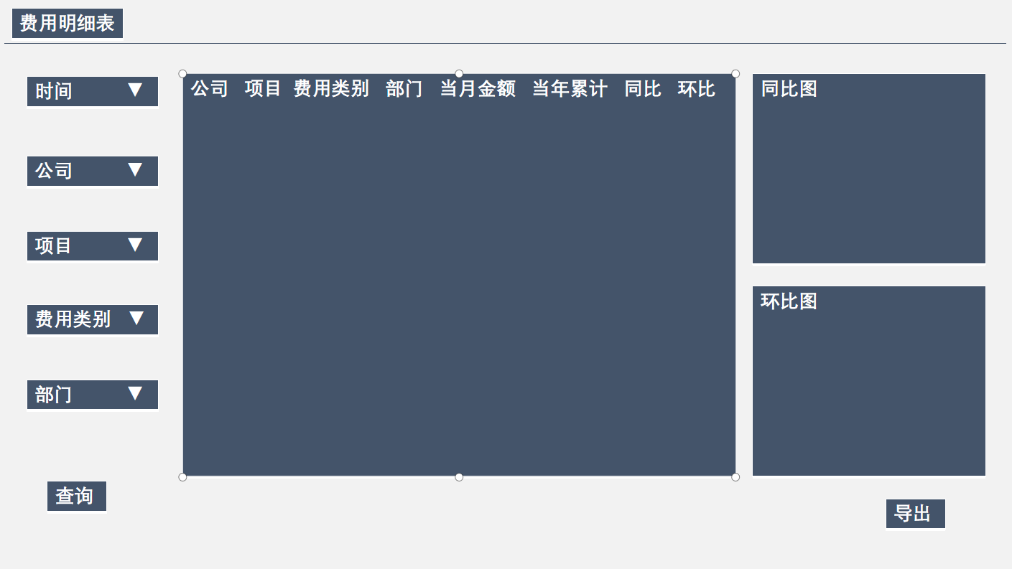

**二、各选择项对应显示数据：**

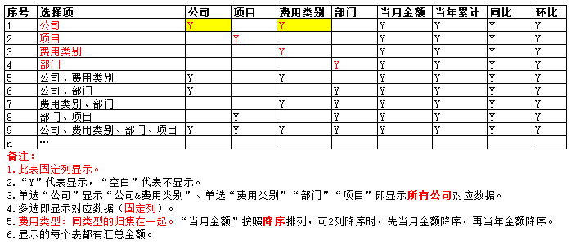

**三、取数规则：**

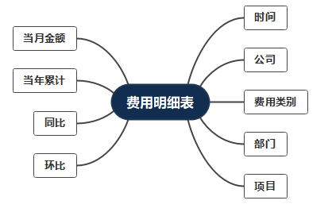

**（一）时间**

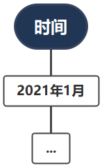

**（二）公司**

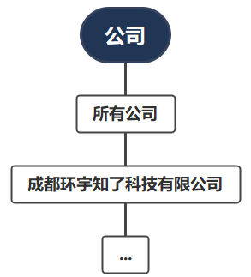

**公司名称对应简称：**

|  |  |
| --- | --- |
| **下拉列表中的公司名称** | **底稿中的公司简称** |
| 成都环宇知了科技有限公司 | 环宇 |
| 成都标学科技有限公司 | 标学 |
| 成都智慧树商贸有限公司 | 智慧树 |
| 成都汇千科技有限公司 | 汇千 |
| 成都之了会计职业技能培训学校 | 之了学校 |
| 成都多人行科技有限公司 | 多人行 |
| 之了（成都）科技有限公司 | 之了成都 |
| 之了（云南）教育科技有限公司 | 之了云南 |
| 北京之了科技有限公司 | 北京之了 |
| 之了（北京）教育科技有限公司 | 之了北京 |
| 逗学（山西）教育科技有限公司 | 逗学山西 |
| 成都分王科技有限公司 | 成都分王 |
| 之了（成都）教育科技有限公司 | 之了成都教育 |
| 之了（成都）教育科技有限公司锦江区分公司 | 之了锦江 |
| 之了（北京）教育科技有限公司太原分公司 | 之了太原 |
| 之了课堂（成都）科技有限公司 | 之了课堂 |

**（三）费用类别：**

**1.费用类别代码介绍：**

**（1）科目级次：**

1级科目：6开头的4位数字，仅以下三个。

6001（销售费用）6002（管理费用）6003（财务费用）

2级科目：600X.YY

3级科目：600X.YY.YY

4级科目：600X.YY.YY.YY

5级科目：600X.YY.YY.YY.YY

X⊆[1,3] YY⊆[01,99]

**（2）显示数据与逻辑：**

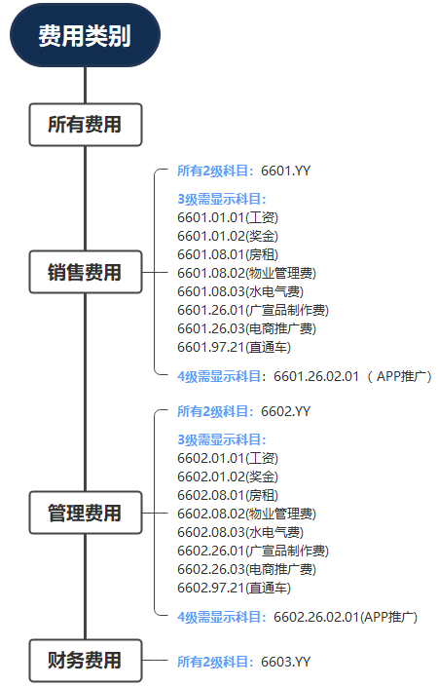

**（四）部门**

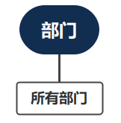

**1.科目余额表部门规律：**

**（1）选择范围：6601&6602&6603中2级至5级科目。**

eg：6602.02（社会保险费）；

6602.01.01（工资）；

6602.26.02.02（推广费-其他）；

6602.35.01.01.01（研发支出-工资）

**（2）部门规律：2级至5级重复出现的代码从第二个开始到最后一个结束均是部门。** 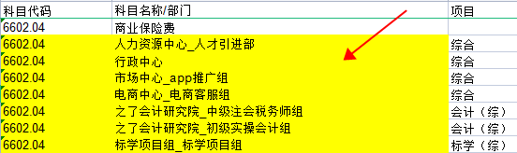

**（五）项目**

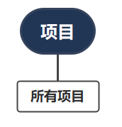

**1.数值取C列项目非空白数据**

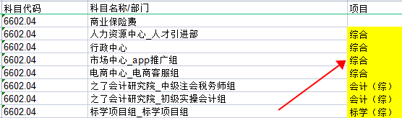

**（六）当月金额**

**“本期借方发生额”**

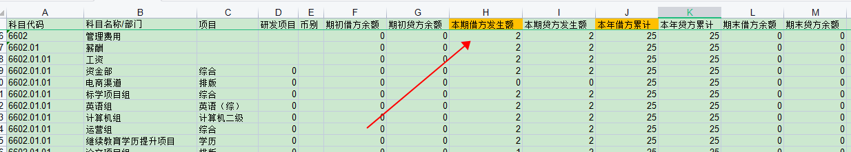**（七）当年累计**

**“本年借方累计”**

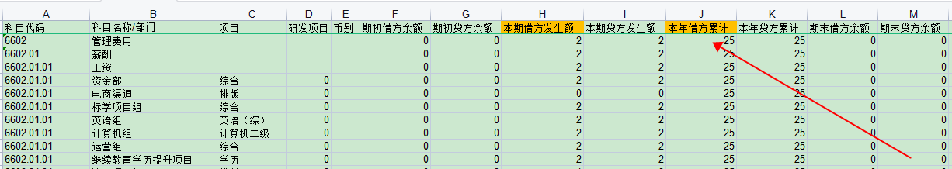

1. **同比&环比**

**表格命名方式：**

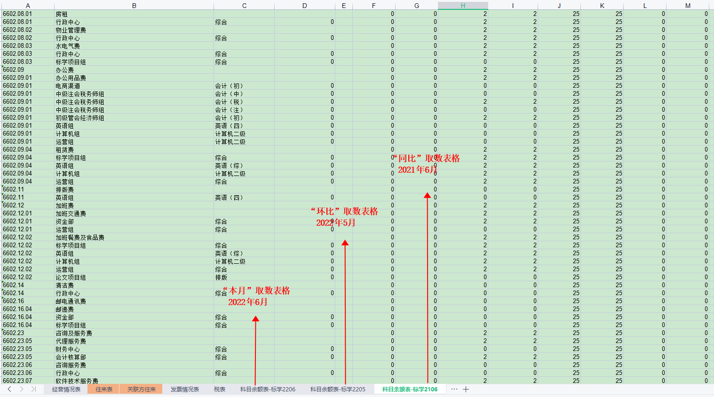

1. **同比&环比图:**柱状图&折线图
2. **数据格式**：数值保留2位小数、百分比保留4位小数。